PORTALE DOMANDE ONLINE
Procedimenti personalizzabili, che si interfacciano con i dati presenti nel gestionale Back Office
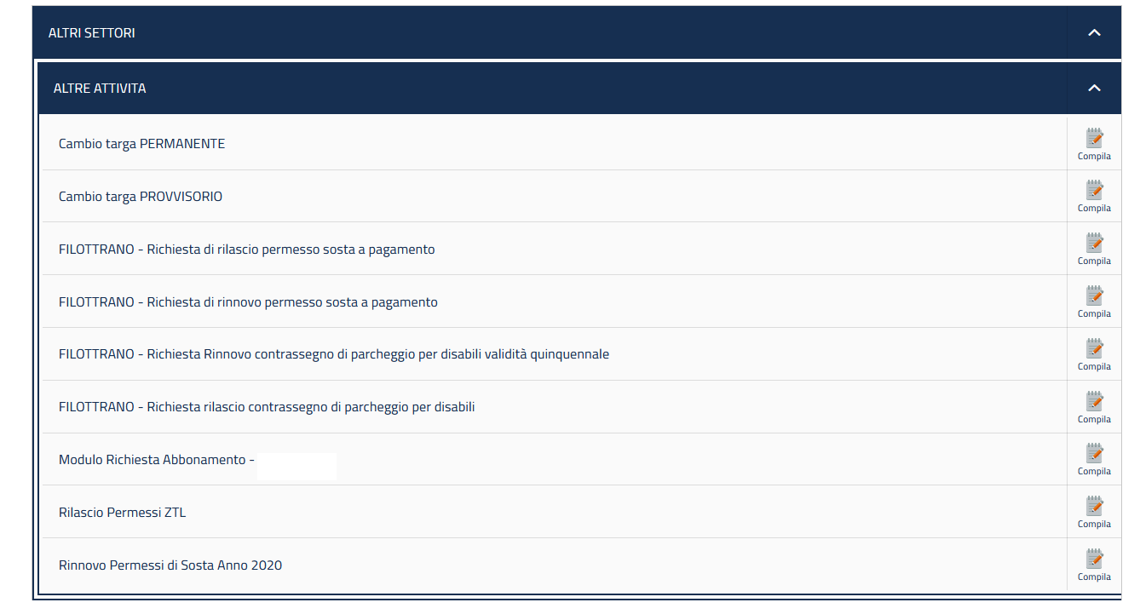
Possibilità di rilasciare un codice PIN agli utenti tramite il quale posso fare operazioni sui propri permessi (es. cambio targa temporaneo e parmanete , rinnovo, ecc..)
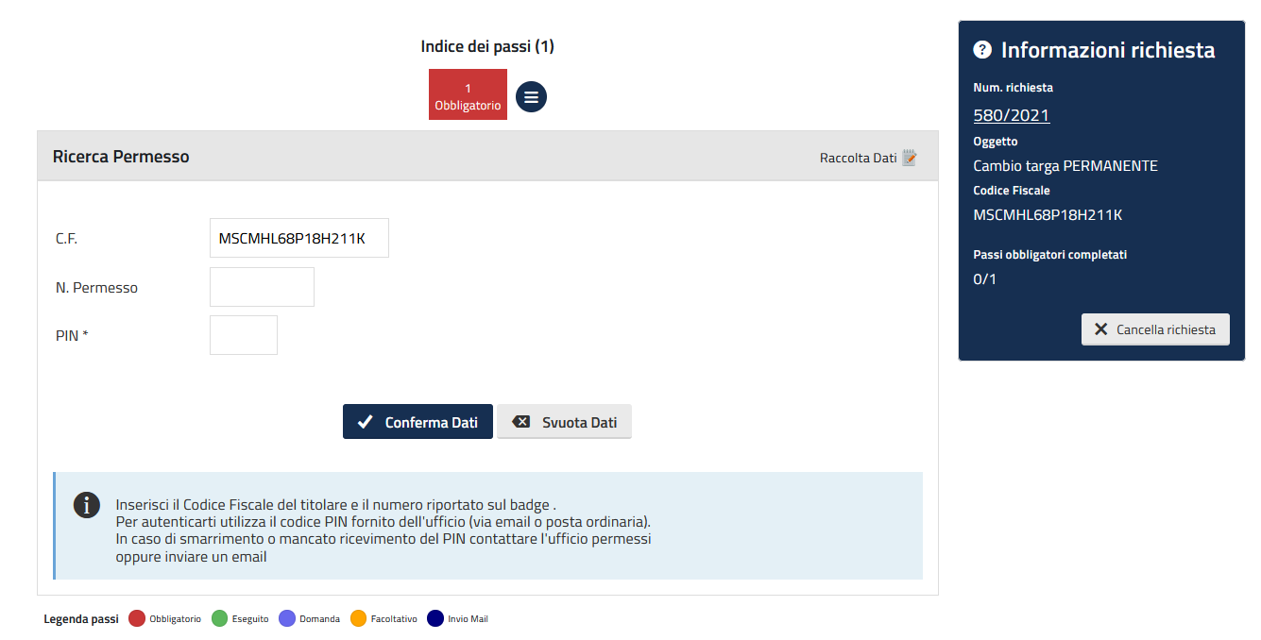

Come caricare una Domanda Online
Entrando nel programma attivare nella scrivania il portlet di getsione domande online.
Qui saranno visibili tutte le domande online Inviate e non ancora prese in carico dall'ente.
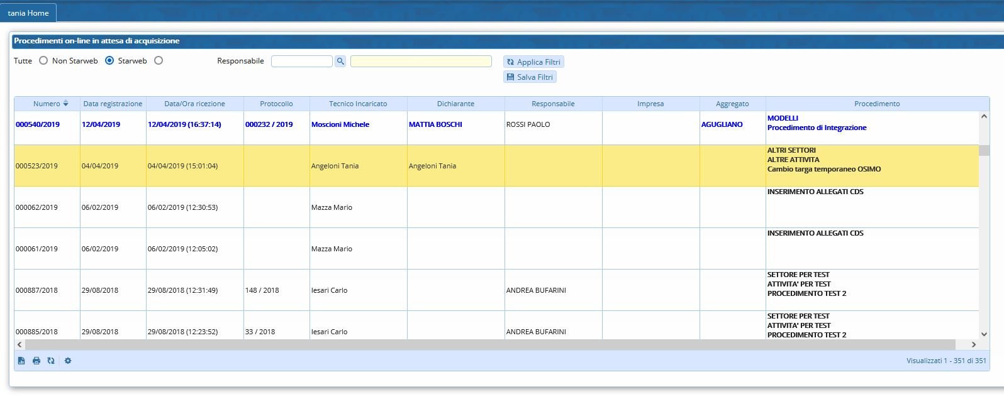
Fare Doppio click sulla riga della domanda online e fare click successivamente su CARICA
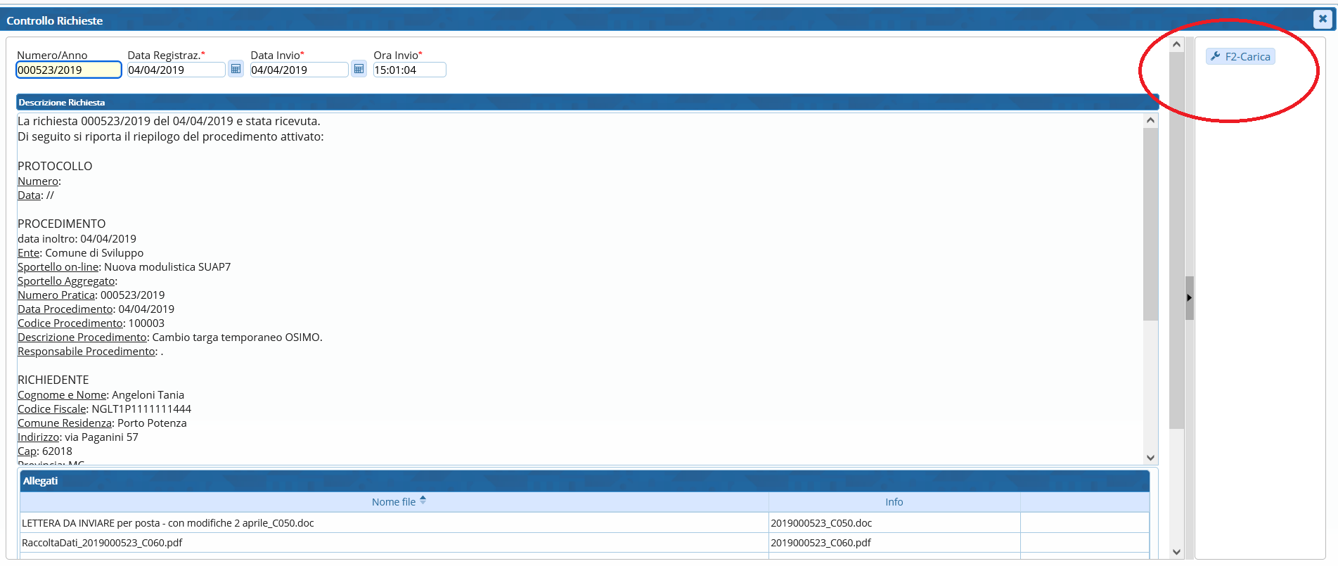
Verrà chiesto a chi si vuole assegnare la pratica, compilati i dati fare nuovamente click su carica CARICA
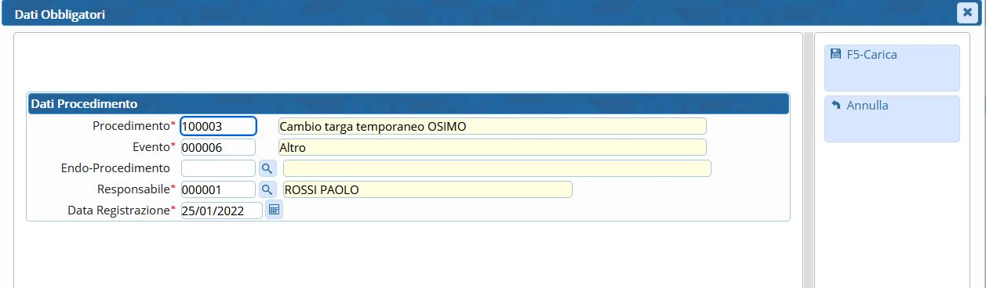
Verrà così caricata la pratica e creato un fascicolo elettronico della Domanda Online:
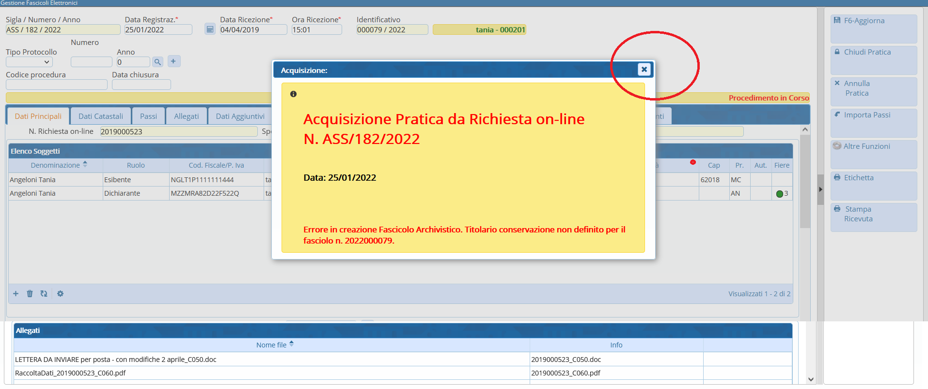
Verificata la correttezza della Domanda pervenuta si può procedere alla Varizione/Caricamento del permesso.
Cliccando sul bottone di lato a destra ALTRE FUNZIONI scegliendo successivamente l'operazione proposta.
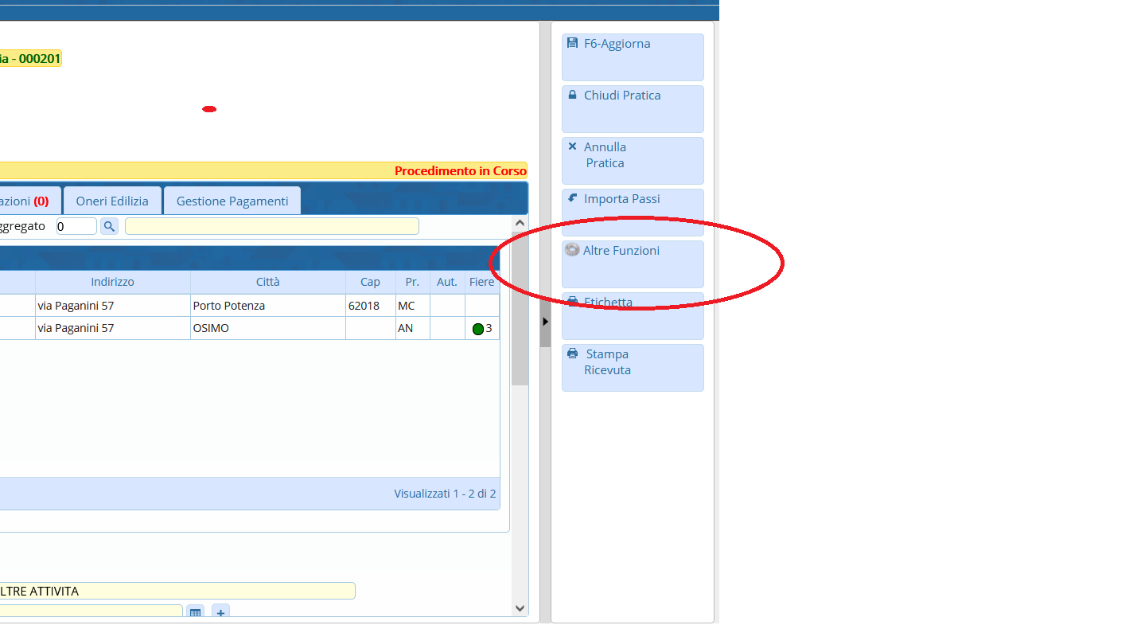

visualizzazioni.

